**Содержание**

Постановка задачи 3

Разработка алгоритма 3

Реализация алгоритма 9

Исследование результатов обработки и анализа изображения 15

Заключение 16

Список используемой литературы 18

# Постановка задачи.

Выполнение курсового проекта по дисциплине «Математические методы обработки и распознания изображений» предусматривает разработку системы анализа изображений, ориентированной на выполнение специфических распознающих или измерительных функций в различных предметных областях, причем характер распознаваемых объектов зависит от выбранной практической области приложения. Курсовой проект выполнять при помощи системы визуального программирования процедур анализа изображений в среде Pisoft Image Framework 9.0.

*Методика выполнения:*

1. Ознакомление с предоставленным набором тестовых изображений и обсуждение алгоритмов решения указанной задачи.
2. Анализ изображений в системе Pisoft Image Framework 9.0.
3. Написание текста пояснительной записки по курсовому проекту с использования теоретических материалов из литературы по предмету «Математические методы обработки и распознания изображений» и описания системы Pisoft Image Framework 9.0.

В рамках данной работы рассматривается система входного визуального контроля качества бутылок.

# Разработка алгоритма.

Можно выделить основные этапы алгоритма:

1. Предварительная обработка.
2. Нормализация фона.
3. Адаптивная бинаризация Otsu.
4. Сегментация изображения на области.

Все предоставленный изображения повернуты относительно горизонтальной оси, имеют высокое разрешение. Так же помимо объекта исследования (бутылки) изображения имеют области фона, не имеющие никакого значения в исследовании. Целесообразно в начале исследования избавится от ненужных частей изображения, уменьшить и привести в удобный для использования вид. Для отделения тела бутылки от фона воспользуемся анализом проекции.

*Проекция и анализ проекции.*

Проекцией изображения на некоторую ось (направление) называется интеграл (сумма) интенсивности пикселов изображения, взятый в направлении, перпендикулярном данной оси.

Простейшим случаем проекции двумерного изображения являются:

* вертикальная проекция на ось X, представляющая собой сумму интенсивностей пикселов, подсчитанную по столбцам изображения:

ProjX[x]=SUM(Im[x,y], y=0..DimY-1);

* горизонтальная проекция на ось Y, представляющая собой сумму интенсивностей пикселов, подсчитанную по строкам изображения:

ProjY[y]=SUM(Im[x,y], x=0..DimX-1).

В общем случае может рассматриваться проекция изображения на любую произвольную ось. Пусть направление оси задано единичным вектором с координатами (ex,ey). Тогда проекция изображения на ось E будет определяться следующим выражением:

ProjE[t]=SUM(Im[x,y]: x*ex +y*ey =t).

После того, как массив проекции сформирован, его анализ осуществляется стандартными средствами и позволяет автоматически выделять различного особые точки функции проекции, соответствующие вертикальным или горизонтальным контурам различных объектов, присутствующих на изображении. Следует отметить, что свойства, выделяемые с помощью анализа профиля изображения, носят локальный характер и характеризуют только ту линию изображения, вдоль которой берется профиль, и ее небольшую окрестность. В то же время, свойства, выделяемые путем анализа проекции всего изображения или какой-либо его области, носят глобальный характер и относятся ко всему изображению (всей анализируемой области) в целом. В частности, если на изображении наблюдается несколько контрастных объектов, то в проекции будут наблюдаться особенности функции (перепады или экстремумы функции проекции), соответствующие положению каждого из наблюдаемых объектов.

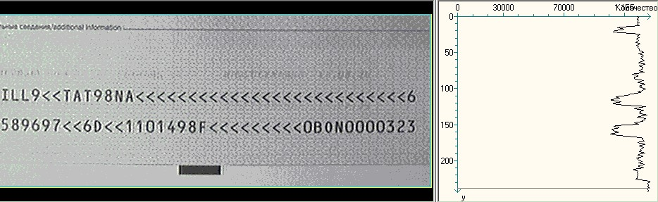

Рис.1 Пример проекции изображения машиночитаемого документа.

На рисунке 1 показан пример вертикальной проекции изображения машиночитаемого документа (визы). Хорошо заметно, что две машиночитаемые текстовые строки дают два существенных экстремума на расположенном справа от изображения графике его горизонтальной проекции. Такие характерные элементы проекции могут быть использованы, например, для быстрого обнаружения и сегментации на изображении текстовых строк в системах автоматического распознавания текста. В случае исследования бутылок на наличие дефектов, данным методом легко определить границы начала бутылок и используя эти отделить ее от фона.

Вторым шагом алгоритма является нормализация фона, для этого мы в исходном изображении применяем медианную фильтрацию определенной апертуры.

*Медианная фильтрация изображения.*

Для каждой точки изображения строится гистограмма яркости пикселов в пределах заданной апертуры. Центральному пикселу апертуры ставится в соответствие значение медианы гистограммы. Отличительной особенностью медианной фильтрации является удаление отдельных пиков интенсивности сигнала, попадающих в область апертуры фильтра. Размер апертуры фильтрации задается пользователем с помощью диалога.

Медианный фильтр имеет важное значение в обработке изображений вследствие высокой робастности, т.е. нечувствительности результатов фильтрации к плотности распределения (первого порядка) шумовой компоненты. Можно показать, что медианный фильтр на апертуре (2M+1)Х(2M+1) эффективно подавляет локальные области с линейным размером менее M. Таким образом возникает чрезвычайно важная практически методика комбинированной обработки заключающаяся в устранении как импульсного шума, так и неоднородного фона за счет вычитания из обработанного фильтром большой размерности (до 35Х35) исходного изображения оставляющая на изображении только фон и подавляющая полезный сигнал от исследуемой. Данный прием получил в теории название нормализации фона и позволяет обеспечить обнаружение сигнала от слабоконтрастных патологических образований даже при очень малых соотношениях, однако его практическое применение сдерживается необходимостью достижения высокой производительности вычислителей, так как требуемый объем операций растет пропорционально квадрату размера апертуры.

*Адаптивная бинаризация Otsu.*

После нормализации фона изображение приводится к бинарному виду путём пороговой бинаризации.

Алгоритмы адаптивной бинаризации изображений базируются на использовании локальной или глобальной гистограммы изображения. Подход, основанный на использовании гистограммы яркостей пикселов, является одним из самых известных и, безусловно, наиболее простым. Так, в обработке изображений часто используется процедура "пороговой бинаризации" - разбиение изображения на две области, одна из которых содержит все пикселы со значением ниже некоторого порога, а другая содержит все пикселы со значением выше этого порога.

Для определения оптимального порога бинаризации предложено большое количество различных подходов. Наиболее удачным из них представляется подход Otsu, который предполагает не только определение оптимального порога бинаризации, но и вычисление некоторого критерия бимодальности, т.е. оценку того, действительно ли исследуемая гистограмма содержит именно две моды (два выраженных пика). Идея данного подхода заключается в следующем.

Пусть изображение представляет собой двумерный массив IM размера XхY, причем его элементы (пикселы) принимают значения на отрезке [0..255]. Тогда гистограмма этого изображения представляет собой одномерный массив Hist[0..255], в каждой ячейке которого Hist[i] содержится число пикселов изображения, имеющих значение, равное i. Рассмотрим теперь "подгистограмму" Hist[k...l], 0≥k,l≥255. Для любой такой подгистограммы (окна) [k,l] можно вычислить оценку математического ожидания яркости пикселов MO(k,l) и оценку дисперсии DISP(k,l). Пусть дан порог t: 0≥t≥255.

Тогда для данного порога t можно вычислить "критерий

разделимости" SC вида

SC(t)=1-(DISP(0,t)+DISP(t+1,255))/DISP(0,255) (2.11)

Критерий SC(t) всегда принимает значение на отрезке [0,1], причем значение его тем больше, чем лучше разделимость яркостного распределения на два класса относительно порога t. Алгоритм Отсу предполагает вычисление SC(t) для всех t∈[0..255], после чего оптимальный порог Отсу определяется как

T=argmax SC(t), t∈ [0..255]

Этот алгоритм имеет ясный статистический смысл и, как показывает практика, является эффективным и устойчивым способом определения адаптивного порога для бинаризации бимодальных изображений.

*Сегментация изображения на области.*

Для того чтобы найти представление объекта через его подобразы, необходимо сегментировать объект и в результате этой операции идентифицировать (выделить) его непроизводные элементы и действующие в объекте отношения между ними. Другими словами, все объекты, прошедшие предварительную обработку разбиваются на подобразы и непроизводные элементы в соответствии с предварительно определенными синтаксическими и комбинаторными операциями. Каждый подобраз в свою очередь, отождествляется с некоторым заданным набором непроизводных элементов. В результате каждый объект получает свое представление с помощью некоторого набора непроизводных элементов и ряда фиксированных синтаксических операций.

Самый простой метод сегментации – выделение связных областей. Но так как таких областей находится несколько необходимо применять анализ по геометрическим признакам. Конкретно эвристики компактности и формата.

# Реализация алгоритма.

Схема предварительной обработки изображения показанный на рисунке 2.

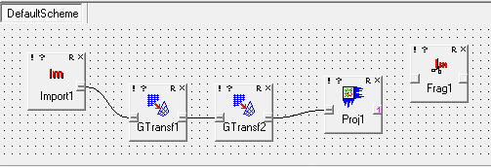

Рис.2 Схема предварительное обработки изображения.

В схему входят:

* Фрейм импорта изображения;

Загрузка исходного изображения изображена (результат изображен на рисунке 3).

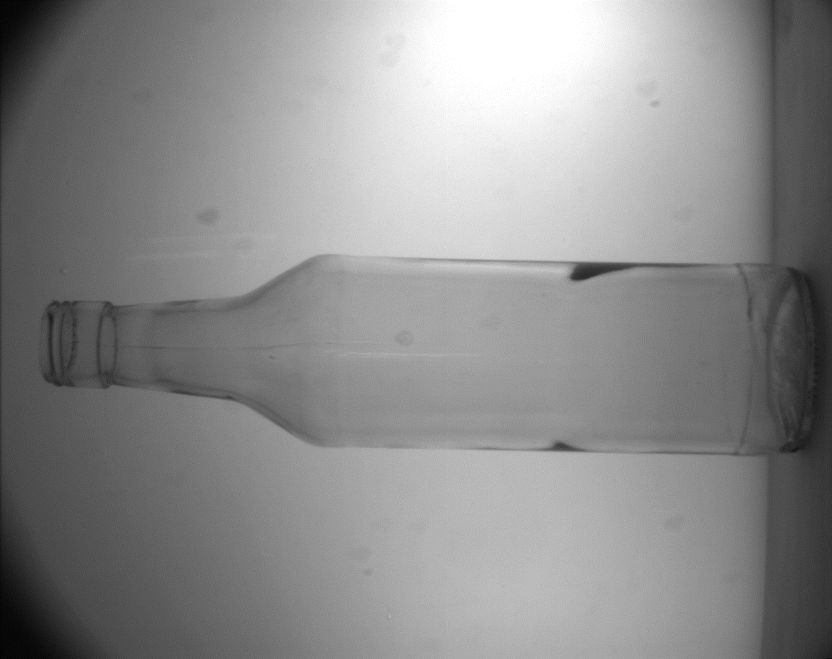

Рис.3 Исходное изображение.

* Два фрейма геометрических преобразований;

Первый фрейм предназначен для поворота изображения (для этого необходимо выбрать пункт вращение, затем выбрать линейную интерполяцию и ввести значение 90°). Второй фрейм для уменьшения размера изображения (выбирается пункт уменьшение, интерполяцию яркости выбрать линейную). Выходное изображение представлено на рисунке 4.

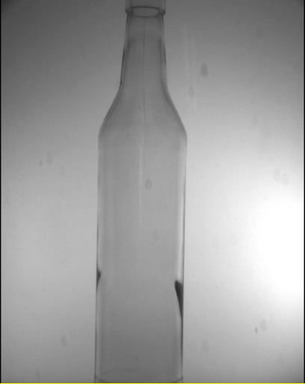

Рис.4 Исходное изображение после поворота и уменьшения.

* Фрейм построения проекции изображения;

Результат построения вертикальной проекции представлен на рисунке 5.

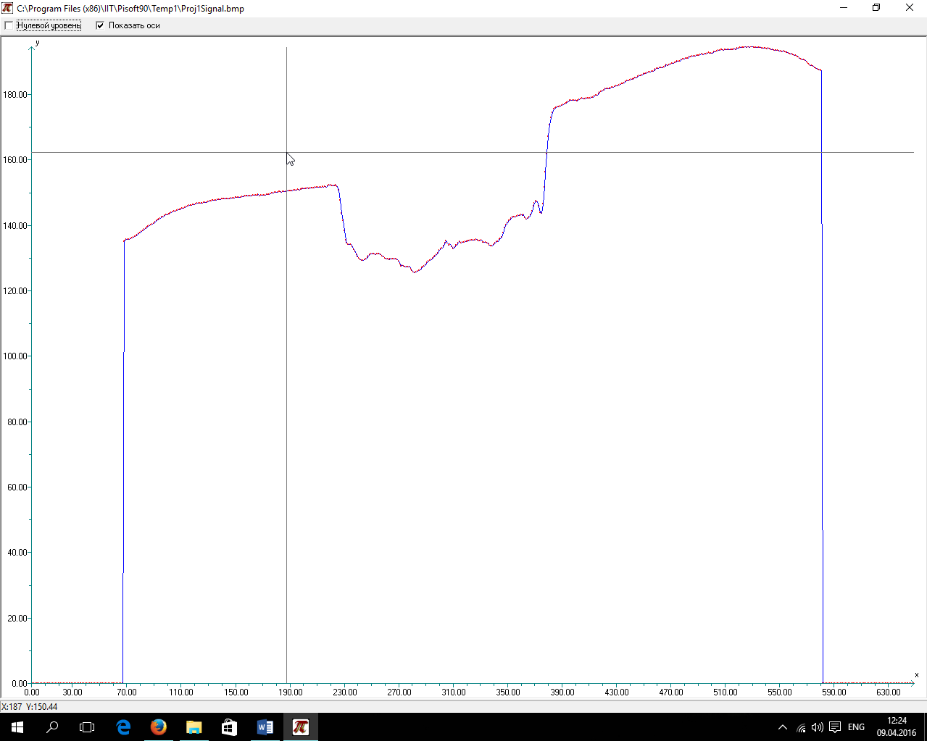

Рис.5 Проекция изображения.

Анализируя проекцию (аналогично описанию в заделе «Разработка алгоритма») выбираем границы бутылки.

* Фрейм вырезки фрагмента изображения.

Вырезаем изображение ориентируясь на данные полученные в анализе проекции (полученное изображение будет являться исходным для следующей схемы).

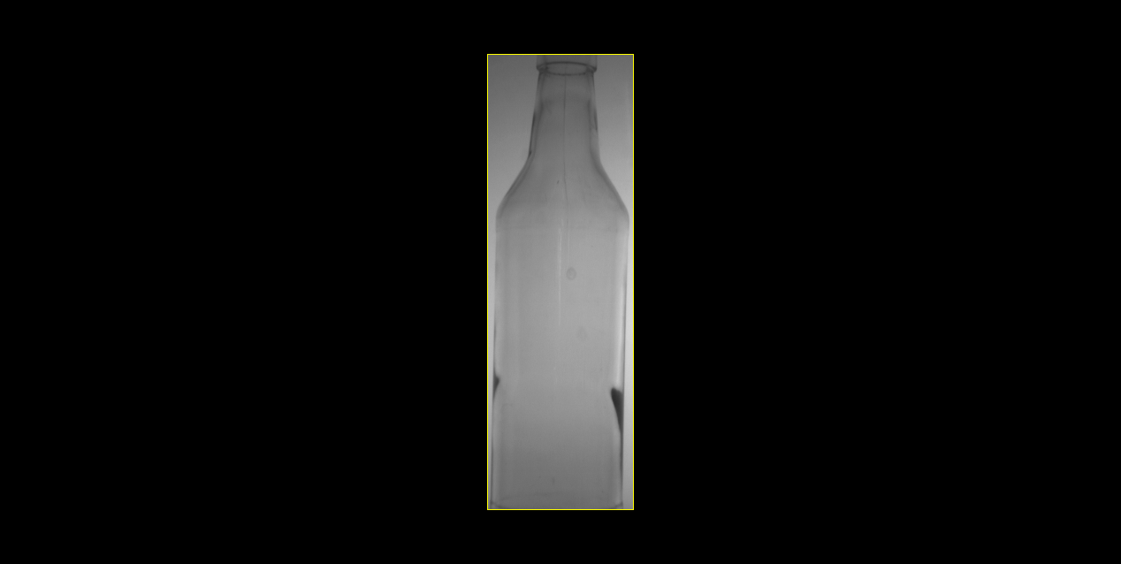

Рис.6 Результат вырезки изображения

Схема обработки и анализа изображения приведена на рисунке 7.

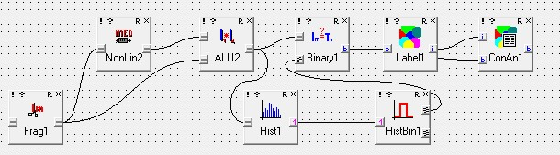

Рис.7 Схема обработки и анализа изображения.

В схему входят:

*1) Нормализация фона:*

* Фрейм нелинейной фильтрации;

В меню необходимо выбрать «Медиана», в окно фильтра задать 41 на

41. Результат приведен на рисунке 8.

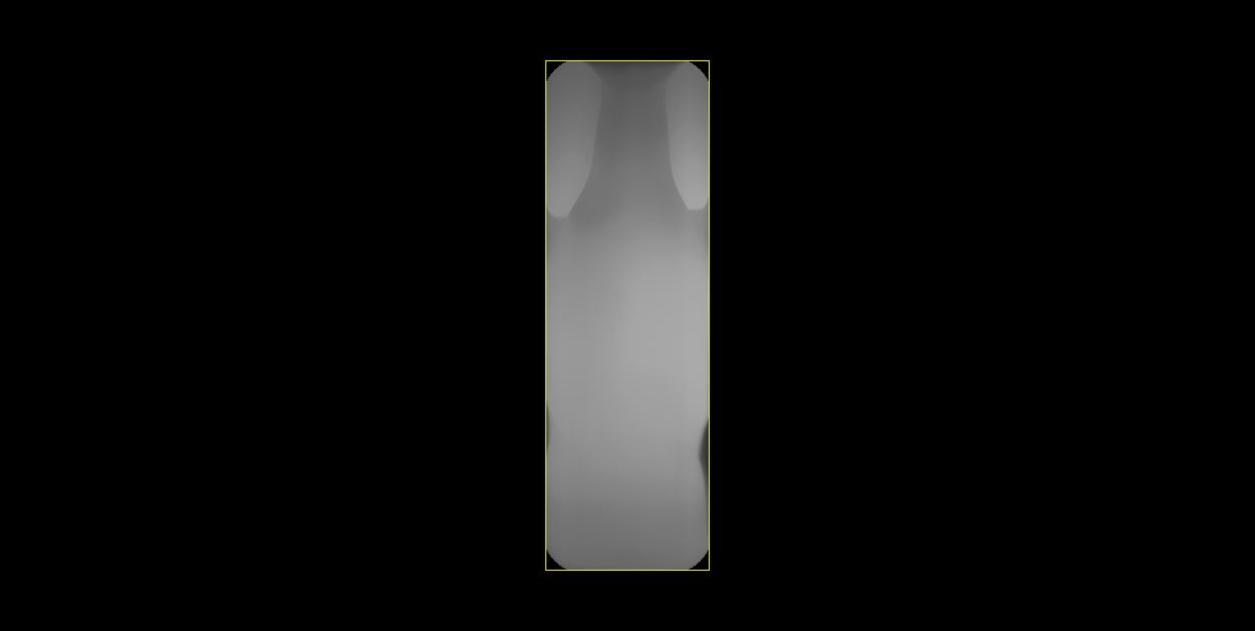

Рис.8 Результат медианной фильтрации.

* Фрейм алгебра изображений;

Результат вычета из изображения с медианной фильтрацией исходного изображения представлен на рисунке 9.

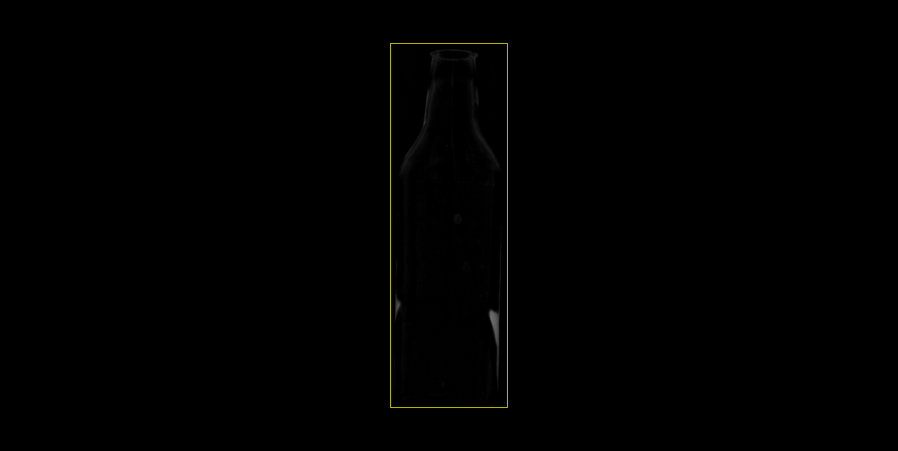

Рис.9 Результат вычитание изображений.

* 1. *Адаптивная бинаризация Otsu:*
* Фрейм построения гистограмм изображений и одномерных сигналов;
* Фрейм установки порогов по гистограмме.

Установить значение порог Otsu.

* Фрейм пороговая бинаризация;

Необходимо выбрать пункт «Больше». Полученное изображение показано на рисунке 10.

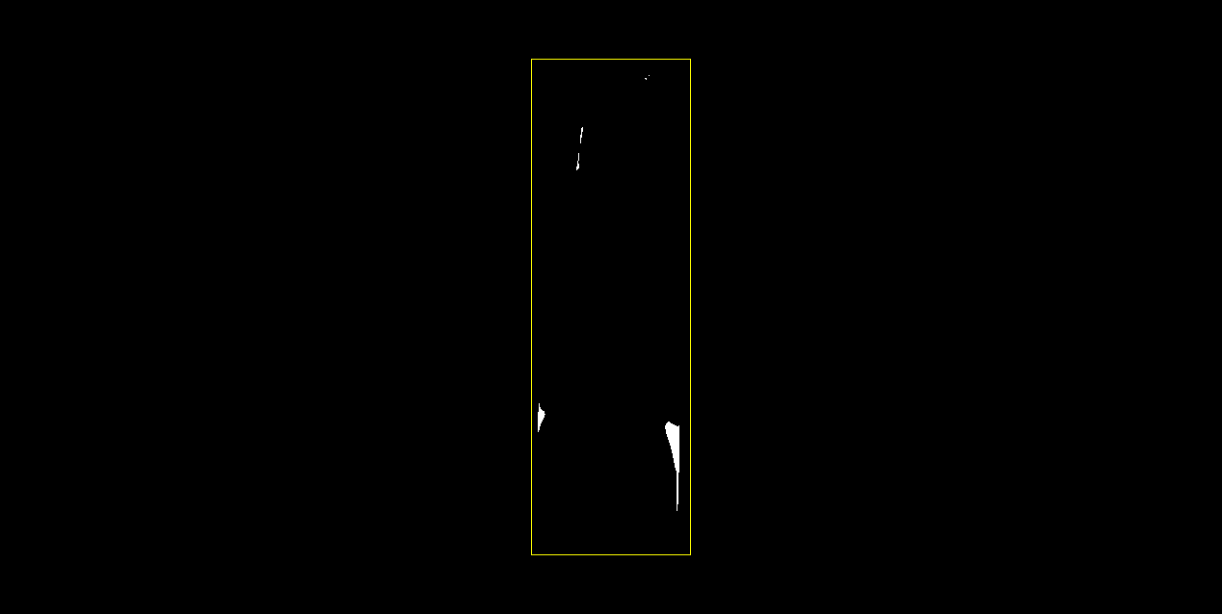

Рис.10 Бинаризованое изображение.

* 1. *Сегментация изображения на области:*
* Фpейм выделения связности;
* Фрейм анализ связных областей;

Анализируя полученные области по описанию, представленному в «Разработке алгоритма», получаем результат, изображенный на рисунке 11.

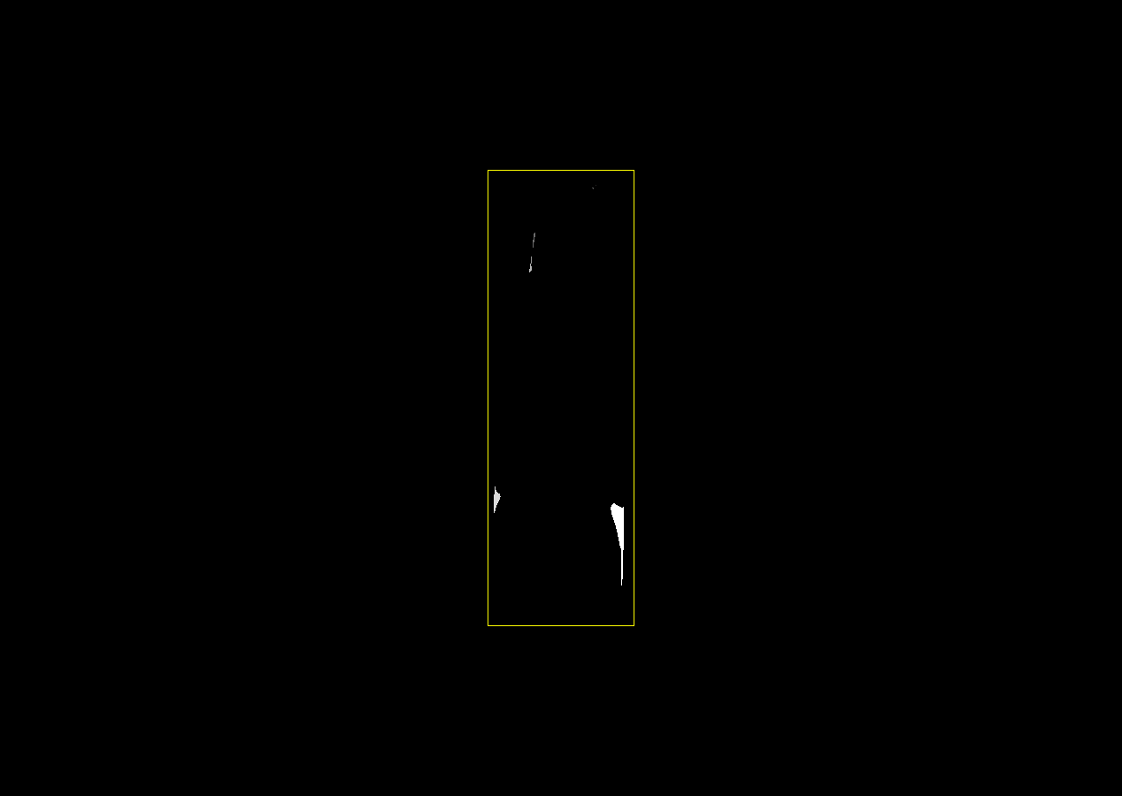

Рис.11 Результат работы алгоритма.

# Исследование результатов обработки и анализа изображения

Исследуем свойства выбранного алгоритма анализа изображения в зависимости от расположения дефекта на изображении.

На рисунке 112б показан результат обработки для анализа предварительно обработанного исходного изображения, показанного на рисунке 12а.

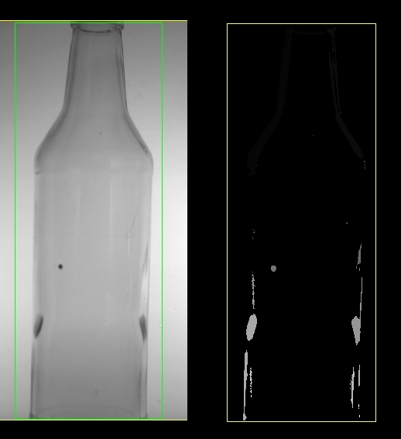

а). б).

Рис.12 Результат выполнения алгоритма: а). предварительно обработанное

исходное изображение; б). результат.

# 

# Заключение.

В ходе работы проведена разработка элементов системы автоматического контроля качества стеклянных бутылок. Получены следующие основные результаты:

1. Выбранный алгоритм позволяет устойчиво выделять границы исследуемого объекта (бутылки). К нему относится:

* Разворот цифровых изображений бутылок. Уменьшение цифровых изображений бутылок
* Вычисление проекции.
* Анализ проекции и определение вертикальных бутылки.
* Выделение необходимого фрагмента изображения.
  1. Алгоритм выделения артефактов и дефектов на изображениях бутылок состоит из следующих шагов:
* Выделение фрагмента изображения.
* Нормализация фона на основе медианной фильтрации.
* Бинаризация изображения.
* Сегментация изображения на области на основе связности областей.
* Анализ сегментов и выделение дефектов на основе геометрических признаков.
  1. Разработано программное обеспечение системы для автоматического выделения дефектов на изображениях бутылок. Алгоритмы реализованы в виде фреймовых схем в специализированном пакете Pisoft Image Framework 9.0.
  2. Получены экспериментальные результаты автоматического выделения дефектов на изображениях бутылок. Разработанное ПО протестировано на четырех реальных цифровых изображениях стеклянных бутылок. Эксперименты показали, что разработанные алгоритмы решения и программное обеспечение системы обеспечивают выполнение поставленной задачи. После применения системы на исходных изображениях бутылок четко выделяются дефекты, что дает повод утверждать, что алгоритм эффективен.

# Список используемой литературы.

1. Визильтер Ю.В. Методическое пособие «Обработка изображений и распознавание образов»; МАИ, 2010
2. Моржин А.В. Лекции по дисциплине «Математические методы обработки и распознания изображений»; МАИ, 2015
3. Визильтер Ю.В. Методическое пособие по проведению лабораторных работ по дисциплине «Компьютерные метода обработки информации»; МАИ, 2011